附件2

线上面试系统操作指南

一、环境要求
（一）硬件要求：一台电脑（带录音、录像功能）或一部手机。
1.主摄像设备：一台操作系统为Win7或以上且带清晰摄像和录音功能的电脑作摄像设备（注意：摄像设备摄像头应确保拍摄视频图像清晰，拾音器录音清楚），摄像设备置于考生右侧前方1.5米处，与水平线大约呈45度夹角斜向下拍摄，能清晰拍摄考生面试期间正面视频、桌面及侧后方场景，清晰录制考生面试期间音频。（建议选择封闭安静的房间，房间照明条件良好，不逆光，保持网络信号强，不卡顿）
正式面试时，主摄像设备（电脑）须紧靠墙角摆放，考生周边不得出现书籍、纸张、与考试无关的电子设备等物品，如因考生不按照要求操作，导致考官在评判时认定有作弊行为，责任由考生自负。
3.手机或其他电子设备在面试全程调为静音状态。
4.电脑或手机摄像设备注意事项：
①电力充足：摄像设备须确保电力充足，避免停电、断电对考试造成影响；
②保持亮屏与呼入限制：设备要关闭定时息屏功能，考试期间保持无通讯呼入（无通讯呼入方式小提醒：呼叫转移、手机管家来电拦截、退出微信等通讯软件登录等方式，建议考生根据各自移动终端实际情况采取措施）；
③退出所有与考试无关软件或程序。
（二）网络要求：确保房间宽带或无线网络畅通，网络信号强，确保面试期间不间断，面试视频顺利。
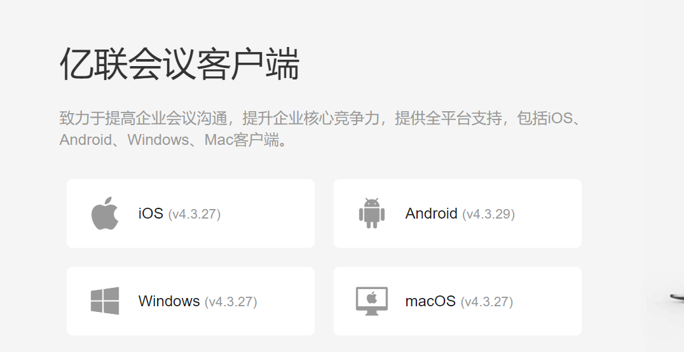
（三）软件要求：电脑在互联网环境下打开浏览器访问网站https://www.ylyun.com/portal/pc/Download/?lang=zh，并下载亿联会议客户端，下载版本根据自己电脑的系统版本（一般是Windows版本）进行选择下载，下载完毕后进行软件安装。（手机可在应用市场搜索下载安装）如下图所示
二、摄像设备登录线上面试系统
电脑或手机摄像端登录
运行提前安装的《亿联会议客户端》，在软件登录界面，直接点击“加入会议”按钮，输入测试会议号“823147766666”，（实际考试时将会下发新会议号）并把昵称修改成考生自己的名字。
（电脑端） （手机端）
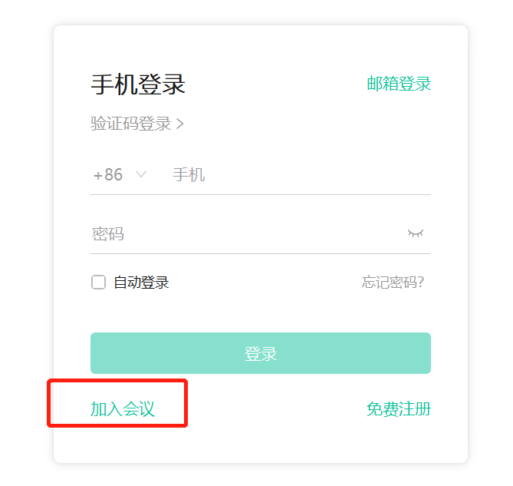
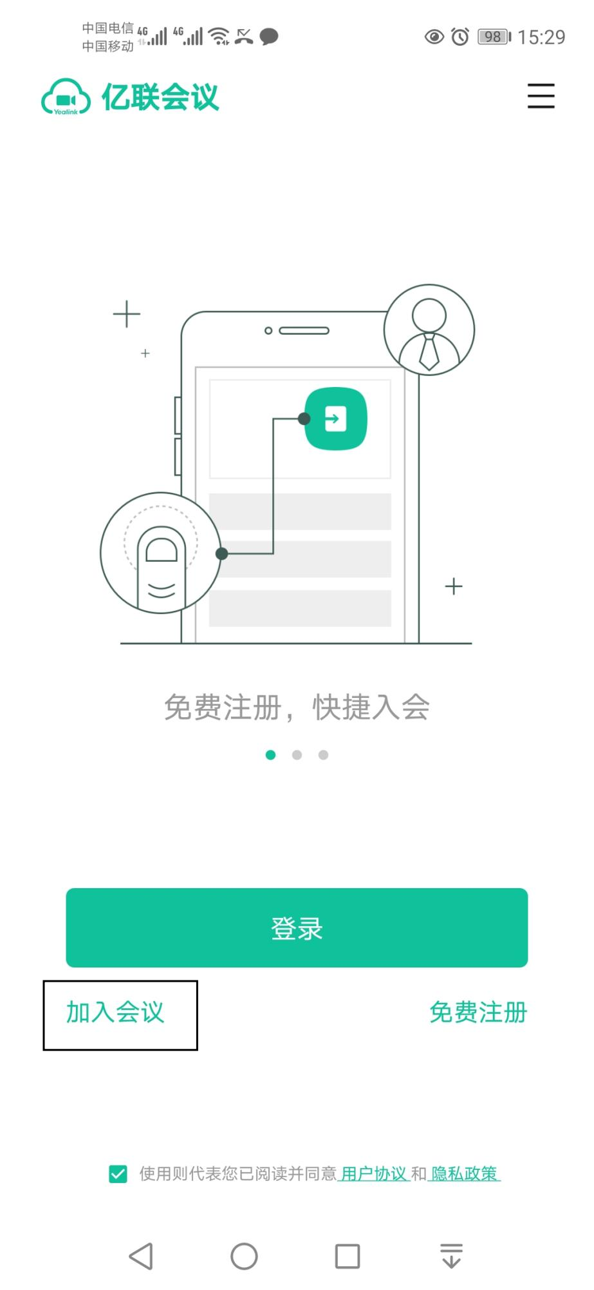
模拟测试和正式考试在登录系统后，进入会议候考室等候发出开考指令。
特别提醒：
面试视频是考生面试评分的核心依据，请考生务必高度重视，确保视频效果符合面试要求。
技术咨询电话：聂工：13377669175

